Во исполнение статьи 30 Конституции Республики Казахстан, в целях реализации Закона Республики Казахстан с 1 августа по 30 сентября 2017 года проходит акция «Дорога в школу».
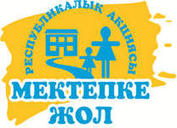

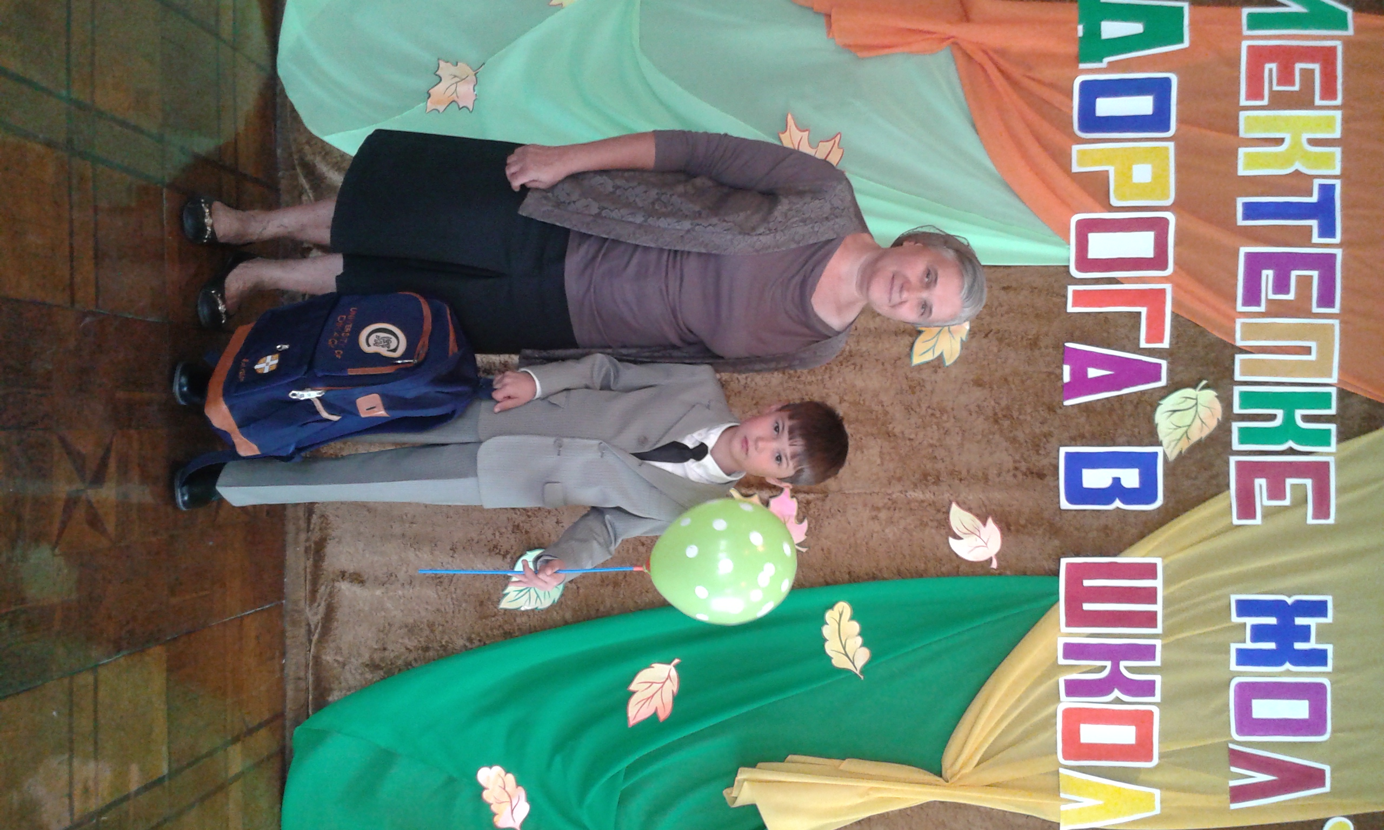
С 1 августа по 30 сентября 2017 года в Казахстане стартовала республиканская акция «Дорога в школу». Главная цель данной акции – оказание конкретной адресной помощи обучающимся из числа малообеспеченных, многодетных семей, детей-сирот и детей, оставшихся без попечения родителей, в период подготовки к началу учебного года и предупреждения непосещения детьми школ по социальным причинам.
В этом году ежегодная акция проходит под девизом: «Мой выбор- помощь детям!». Трудно остаться равнодушным, глядя как некоторым ребятам из социально-уязвимых слоев общества остро нужна помощь.
Родительская общественность активно помогала в сборе ребят разного возраста в школу: помогали в приобретении школьной, спортивной формы и обуви, канцелярских учебных принадлежностей, школьных ранцев...
Подарить девочкам и мальчикам частичку своего внимания и заботы вызвалось немало родителей учащихся- Лукьяненко Т. Н.; Жуланова Е. И., Дементьев А. В., Рамазанов Д, Иваниченко М.
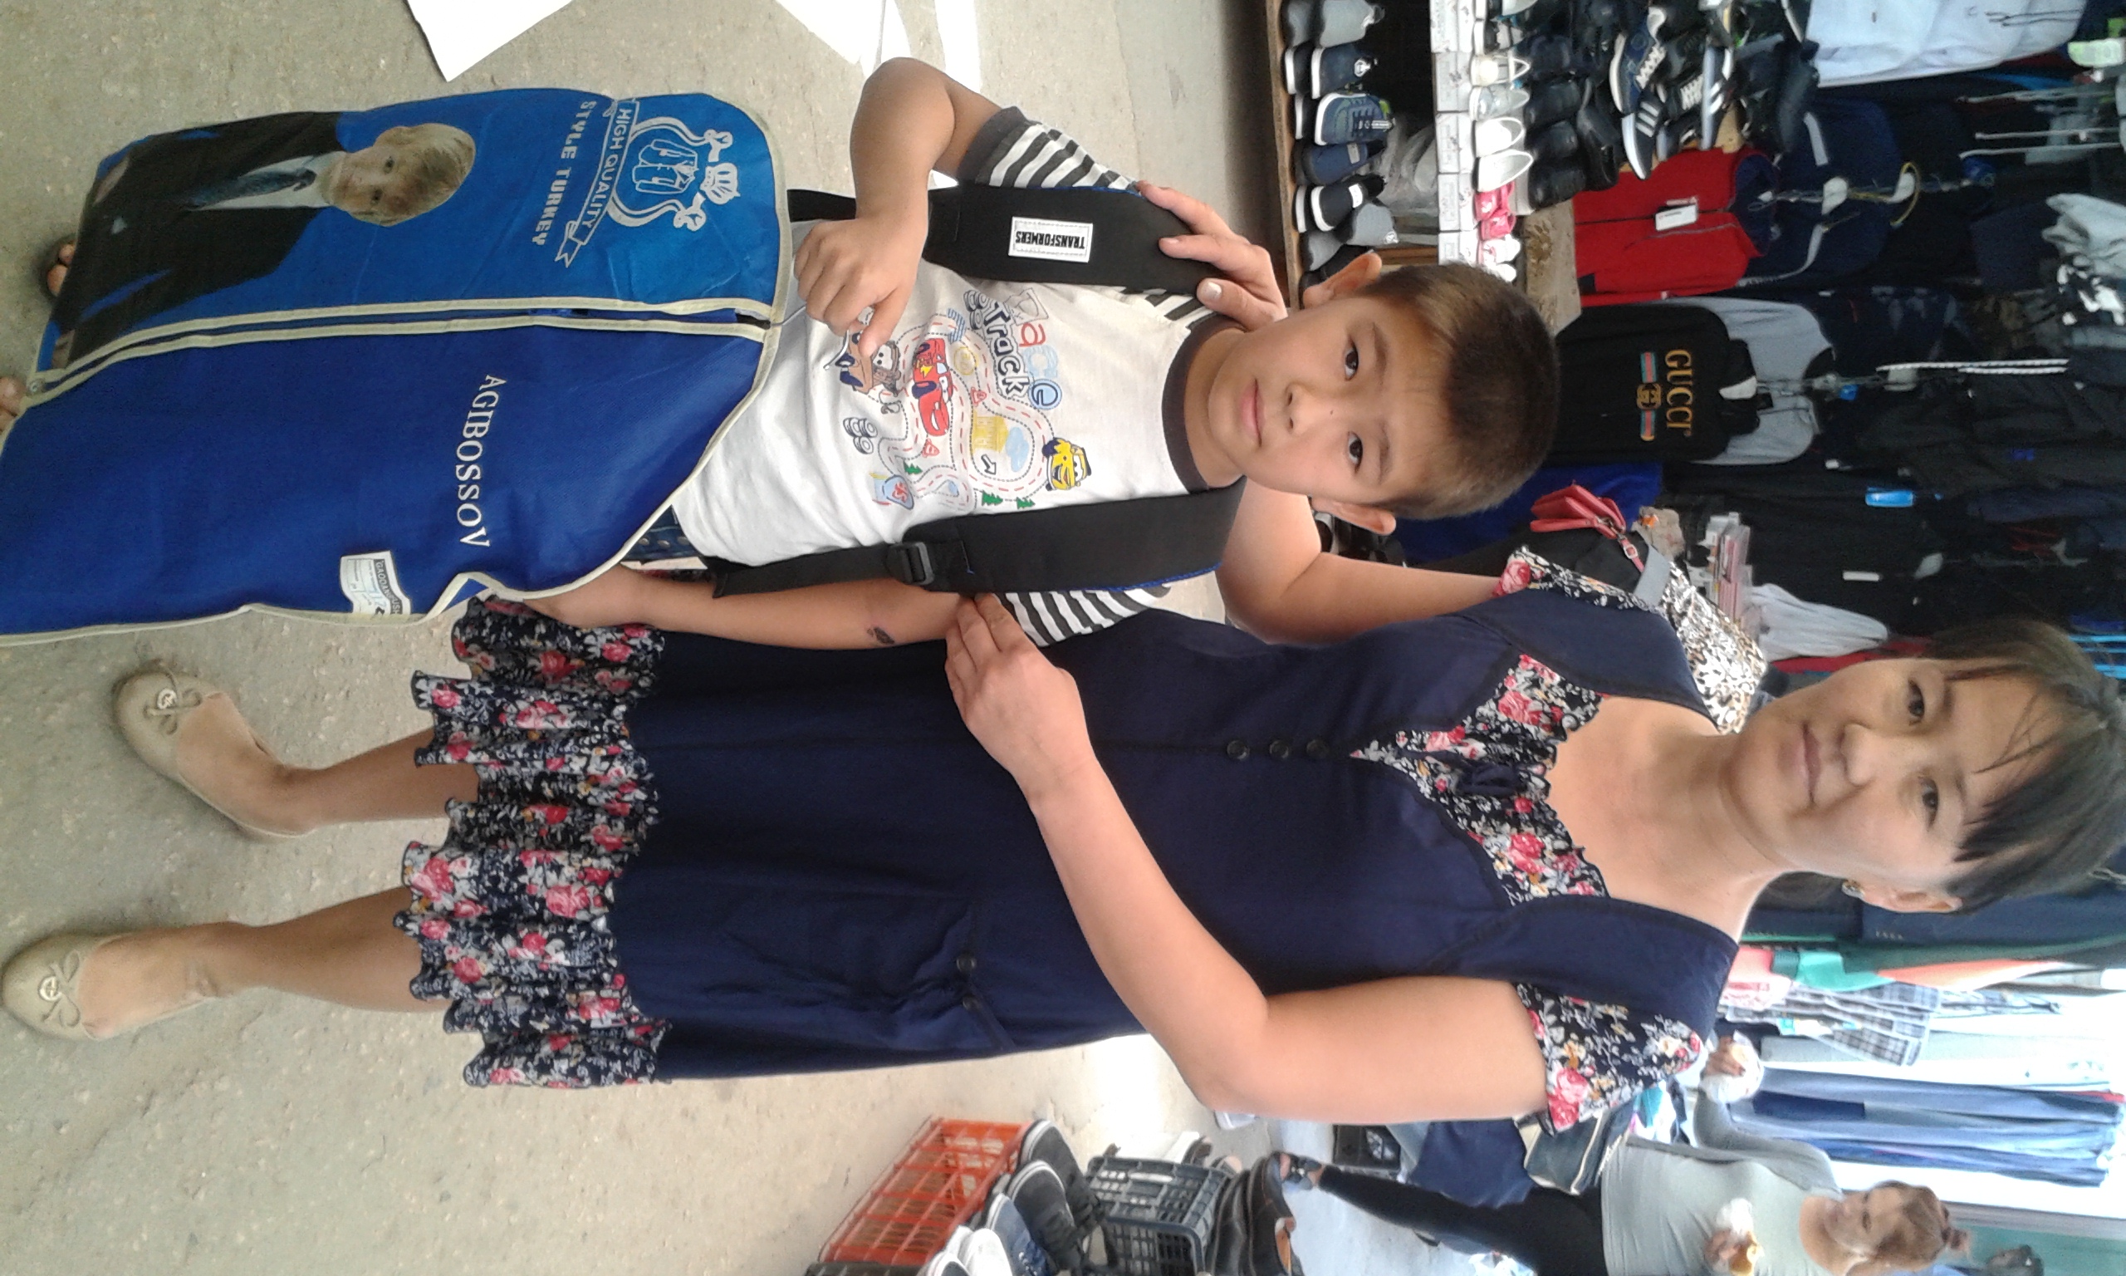
Выражая благодарность не оставшимся в стороне родителям, особо хочется отметить спонсорскую помощь Хмеленко Натальи Анатольевны. Являясь мамой ученика нашей школы, Наталья Анатольевна помогла малообеспеченной семье собрать трех учащихся на сумму 60000.
Уже не первый год оказывает неоценимую помощь учащимся нашей школы, обеспечивая большое количество учащихся разновозрастной группы канцелярскими товарами- Кулгазенов Б. Т. , Третьяк А. А.. Совершенно бескорыстно делятся своим душевным теплом с нашими ребятишками.
Опрятные и счастливые пришли 1 сентября ученики в стены родной школы, где всегда и во всем, в любое время их готовы поддержать педагогический и родительский коллективы.
Только объединенные общей благородной миссией сделать каждого ребенка Казахстана хоть чуточку счастливее, не оставаясь равнодушными, мы поможем нашему государству процветать и развиваться!
Администрация ШГ №4 имени Л. Н. Толстого благодарит всех родителей и педагогов, принявших активное участие в проведении республиканской акции «Дорога в школу». Помощь, оказанная вами, неоценима. Помогая детям, мы становимся лучше, чище, добрее, а наш Казахстан крепче и прогрессивнее!

